Guía Formativa N° 3 Ciencias para la ciudadanía 3° Medio TP
*Esta guía tiene un 60% de exigencia”
L : 60 a 100% de logro
NL: menos del 60% de logro

Puntaje Obtenido | L | NL

Nombre: _________________ Fecha: Curso:
MODULO: BIENESTAR Y SALUD
Unidad Nº 1: Salud y medicina: ¿Cómo contribuir a nuestra salud y la de los demás?
Objetivo de Aprendizaje: Analizar factores biológicos, ambientales y sociales que influyen en la salud humana
Contenido: Salud y alimentación saludable
Habilidad: Reflexionar, argumentar, analizar, crear
Instrucciones para los/las estudiantes:
- Lea atentamente cada pregunta y responde en el espacio dado
- Si tienes alguna, consulta en el Texto de la asignatura o digital en aprendo enlínea.cl o por correo a la profesora
- Continúa revisando la página del Colegio para que continúes desarrollando nuevas actividades y revises tus avances.

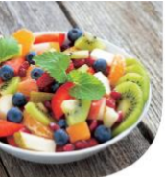
ALIMENTACIÓN SALUDABLE

El principal problema de la alimentación actual es el consumo excesivo de calorías, además de la elevada ingesta de alcohol.
Los resultados de la última Encuesta Nacional de Salud 2016-2017 (ENS) destacan que el 74,2 % de la población chilena adulta tiene exceso de peso, el 27,6 % sufre de presión arterial elevada, el 38,5% posee un nivel de colesterol alto y el 12,3 % tiene diabetes mellitus tipo 2.
Adquirir hábitos alimentarios saludables desde edades tempranas contribuye a prevenir las enfermedades crónicas y mejorar la calidad de vida.

¿Qué se entiende por alimentación saludable?
- Alimentación saludable es aquella que permite un estado óptimo de salud. Debe cubrir las necesidades energéticas y de nutrientes esenciales del cuerpo, incluyendo proteínas, carbohidratos, grasas, vitaminas, minerales y agua.
- El principal problema de la alimentación actual es el consumo excesivo de calorías, principalmente de azúcares y grasas, además de la elevada ingesta de alcohol.
- La primera causa de mortalidad en nuestro país son las enfermedades cardiovasculares que se desarrollan en estrecha relación con la obesidad, sedentarismo, tabaquismo y, en especial, con el tipo de comida que se prefiere.

Para orientar a los chilenos sobre una adecuada selección de los alimentos que se deben comer para mantenerse sano y prevenir el desarrollo de enfermedades crónicas, el Ministerio de Salud desarrolló un conjunto de mensajes educativos que dieron origen a las Guías Alimentarias.
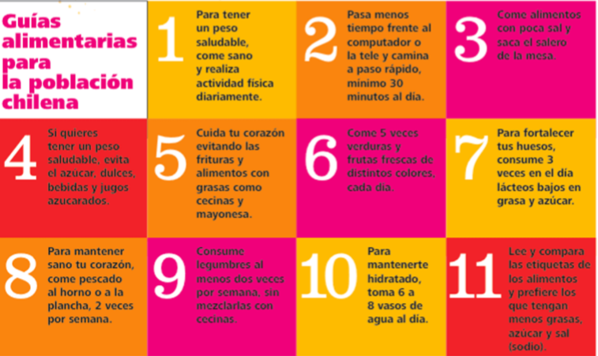

Dieta mediterránea
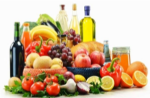
Se ha postulado a la dieta mediterránea como un modelo de alimentación saludable.
La alimentación mediterránea es equilibrada y flexible; la clave está en la frecuencia de consumo de los alimentos con beneficios nutricionales. Esta dieta se traduce en una mayor ingesta de carnes ricas en omega 3 (principalmente pescados), frutas, verduras, leguminosas, frutos secos, cereales integrales, lácteos fermentados y el uso de aceite de oliva (o canola) como principal fuente de grasa, además del consumo moderado de vino (1 ó 2 copas al día).

Se deben privilegiar los productos frescos y poco procesados, junto con reducir el consumo de carnes rojas, grasas saturadas y azúcares.

Chile es uno de los cinco ecosistemas mediterráneos del mundo que dispone de todos los productos característicos de la alimentación mediterránea.

Actualmente, los sistemas de salud a nivel mundial están muy preocupados por el aumento de enfermedades crónicas, como las cardiovasculares que son la principal causa de muerte en todos los países desarrollados y han emergido como un importante problema de salud pública en las naciones en vías de desarrollo. La dieta mediterránea puede ser una herramienta útil para prevenir estas patologías, además de la obesidad, síndrome metabólico y cáncer, entre otras.
Etiquetado nutricional

El etiquetado nutricional es una herramienta útil para el consumidor, dado que tiene por finalidad informar sobre los tipos y cantidad de nutrientes presentes en un alimento envasado, lo que se expresa por 100 gr. o 100 ml. y por porción de consumo habitual (dibujo etiqueta).

Esto permite identificar y comparar con otros productos de semejantes características, además de seleccionar el alimento más saludable. De acuerdo al Reglamento Sanitario de los Alimentos (RSA), “DIET O LIGHT” son nombres de fantasía que sugieren una propiedad nutricional.

Un alimento asociado a un término “Diet o Light”, puede ser: libre, bajo, liviano o reducido en calorías, grasas, colesterol o sodio. Por ejemplo, un pan de molde light puede ser bajo en sodio, pero no necesariamente bajo en calorías. El término light se puede usar en este caso exclusivamente porque es un producto bajo en sodio.

Descriptores nutricionales

El etiquetado nutricional también tiene mensajes específicos sobre cada nutriente, conocidos como los descriptores nutricionales, relacionados con los alimentos y la salud: libre de, bajo aporte en, buena fuente de, alto en, reducido en, liviano en, fortificado, extra magro y muy bajo en sodio

Nuevo etiquetado
Actualmente, el nuevo rotulado se centra en los productos procesados que tienen aditivos adicionados. Con esta medida se busca desincentivar el alto consumo de alimentos ricos en azúcares simples, grasas saturadas y con elevado aporte de calorías y sodio. Es importante considerar que los “discos pare negros” representan 100gr. - ml. de alimento, no la porción recomendada, por eso para una correcta evaluación del producto, es importante revisar también su información nutricional.
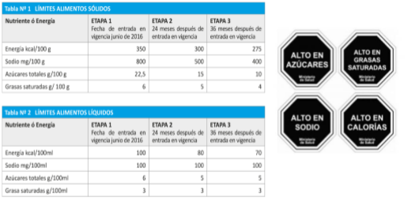

Recomendaciones para el consumidor

Identificar los alimentos “altos en” y preferir aquellos sin etiquetas negras o con la menor cantidad posible.

Revisar el cuadro de información nutricional. Es importante identificar cuánto corresponde a una porción y no consumir más de la cantidad indicada por el envase.

Preferir alimentos bajos, livianos o reducidos en grasas, calorías, sodio y colesterol.

Elegir preferentemente productos altos en calcio, hierro, ácido fólico o fibra dietética.

Preferir los alimentos menos procesados.

Revisar la fecha de elaboración y vencimiento.

Guía Formativa N° 2 Ciencias para la ciudadanía 3ª Medio TP
ACTIVIDADES Y HOJA DE RESPUESTAS
Nombre: Fecha: Puntaje:
Curso:

ACTIVIDADES
1.- ¿Qué es una alimentación sana? Para responder esta pregunta considere toda la información entregada en la guía. (2 puntos)
________________________________________________________________________________ ________________________________________________________________________________ ________________________________________________________________________________ ________________________________________________________________________________ ________________________________________________________________________________

2.- ¿Por qué es necesario el etiquetado nutricional? (2 puntos) ________________________________________________________________________________ ________________________________________________________________________________ ________________________________________________________________________________ ________________________________________________________________________________ ________________________________________________________________________________
3.- ¿Qué es una dieta Mediterránea? ¿Por qué Chile es un país idóneo para aplicar este tipo de dieta?
(4 puntos)
________________________________________________________________________________ ________________________________________________________________________________ ________________________________________________________________________________ ________________________________________________________________________________ ________________________________________________________________________________ ________________________________________________________________________________ ________________________________________________________________________________ ________________________________________________________________________________

4.- ¿Qué sentido tiene el concepto “DIET O LIGHT”? (2 puntos) ________________________________________________________________________________ ________________________________________________________________________________ ________________________________________________________________________________
________________________________________________________________________________
________________________________________________________________________________

5.- Analice la siguiente tabla
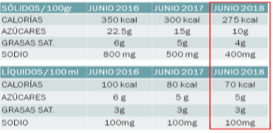
5.1 ¿En qué porcentaje disminuyen los límites entre 2016 y 2018? (2 puntos) ________________________________________________________________________________ ________________________________________________________________________________ ________________________________________________________________________________ ________________________________________________________________________________ ________________________________________________________________________________ ________________________________________________________________________________
5.2 Construya un gráfico para alimentos sólidos y líquidos con la información de la tabla. ( cal / año) (4 puntos)

